«Нетрадиционные формы взаимодействия
с родителями по развитию связной речи»

Замяткина Елена Валерьевна, учитель-логопед
Мисуна Светлана Валерьевна, воспитатель логопедической группы
МБДОУ «Детский сад № 276 комбинированного вида»
г.Красноярск

Низкое качество связной речи у детей с общим недоразвитием речи - является одной из актуальных проблем специального дошкольного образования. Родители детей, имеющих речевые нарушения, осознают наличие трудностей коммуникации, потерю познавательного интереса, проблемы связной речи своих детей. Они хотели бы им помочь, но не обладают для этого достаточными знаниями и умениями.
Поэтому перед педагогами, работающими на нашей группе, встала цель - активное вовлечение семей воспитанников в коррекционо-развивающую работу по развитию связной речи старших дошкольников, имеющих речевые нарушения. Мы не только оказываем методическую помощь в вопросах развития связной речи, но и создали необходимую среду с разнообразными пособиями, которые дают возможности для семьи расширить и закрепить полученные ребёнком знания, речевые навыки в свободной деятельности.
Для этого в помощь родителям предлагаются следующие пособия, размещённые в приёмной группы:
-Стенд «Учим стихи».
В начале каждой недели дети под руководством воспитателя заучивают новое стихотворение по изучаемой лексической теме. Заучивание происходит с опорой на картинно-графические схемы, разработанные воспитателем. Данные схемы способствуют более быстрому и лёгкому запоминанию стихотворения. Затем, текст и схема стихотворения размещаются на стенде. Детям предлагается рассказать новое стихотворение родителям. Благодаря использованию данного стенда дети уверенно демонстрируют свои речевые навыки, а родители всегда имеют возможность проверить правильность выученного стихотворения и, если необходимо, подсказать текст нового стихотворения. Так же, родители могут сфотографировать речевой материал, размещённый на стенде, для использования дома.

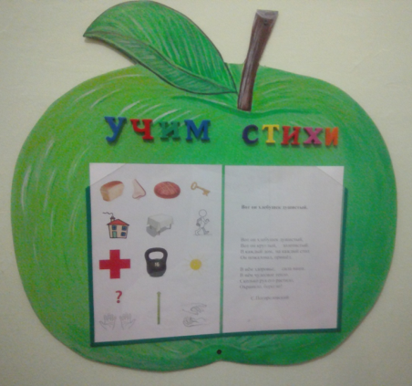

-Постер «Составляем рассказы».
Для обучения навыкам составления рассказов предлагаются серии сюжетных картинок в соответствии с темой недели. Родители вместе с ребёнком рассматривают все картинки, иллюстрирующие будущий рассказ. Затем составляют несколько предложений, используя наводящие вопросы, которые прилагаются к картинному материалу. И вместе с ребёнком повторяют получившийся рассказ.
-Выставочное панно «Семейные истории».
Для составления рассказов из собственного опыта. Это рассказы из жизни ребёнка (путешествие, описание какого-либо события по лексической теме, изучаемой в группе). В начале учебного года происходит отбор тем, которые подходят для совместной семейной истории. Родители готовят их дома, используя рисунки, коллажи, фотографии, раскраски и т.п. Затем ребёнок рассказывает свою историю всем детям, взрослым группы. Таким образом, он учится делать публичные выступления на знакомом, близком ему материале. Например: изучая тему «Комнатные растения», можно узнать о растущей дома коллекции фиалок и глоксиний.
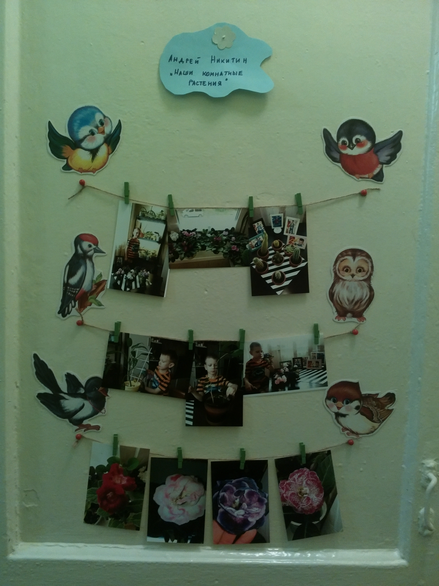

Для организации совместной деятельности родителей и детей в свободное время предлагаем практические пособия:
-«Логическая раскраска».
Данное практическое пособие разработано воспитателем. Оно охватывает тридцать пять лексических тем, изучаемых в логопедической группе. Ребёнку вместе с родителями предлагается найти лишний предмет, объяснить, почему он лишний, а за тем раскрасить только те предметы, которые можно назвать одним словом. Правильность выполнения заданий родители могут проверить по ответам, предложенным внизу каждой страницы. В самом начале пособия размещена подробная инструкция для родителей. «Логическая раскраска» способствует развитию мелкой моторики, логического мышления и связной речи дошкольников, а так же поможет родителям и ребёнку интересно и с пользой провести время.
-Альбом «Моё лето».
Данная форма работы предлагается воспитателем для совместного творчества родителей и детей в летний период. Используя разнообразные техники (рисование, аппликация, фотография, гербарий и т.д.) дошкольники изображают события, происходившие с ними летом, а затем, составляют рассказ из собственного опыта. Данные альбомы дети приносят в детский сад и делятся своими летними впечатлениями в форме рассказа «Моё лето».
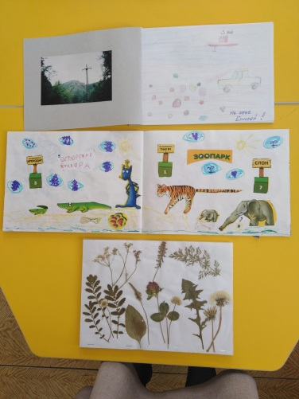

-Логопедический летний альбом.
Он предназначен для закрепления общих речевых навыков. Родители отражают в нём всё то, что делали по рекомендации учителя-логопеда в летний период. Какие игры использовали на закрепление поставленных звуков, на развитие правильного речевого дыхания, на развитие слухового внимания и восприятия. Как делали артикуляционную гимнастику. Родители вместе с детьми оформляют альбом рисунками, фотографиями и т.п. Это побуждает к творческой работе, так как в данном случае можно воспользоваться готовым учебным материалом, который можно найти в магазинах или в интернете, но можно придумать и смастерить своё собственное пособие, игру. В начале следующего учебного года ребёнок рассказывает об этом своим педагогам и детям.
Коррекционная работа по развитию связной речи даёт положительный результат только при согласованных, целенаправленных действиях всех участников образовательного процесса. Заинтересованное участие родителей наилучшим образом способствует повышению мотивации ребёнка к речи.

Библиографический список:

Бортникова Е.Ф.
«Учимся составлять рассказы»

Полянская Т.Б.
«Использование метода мнемотехники в обучении рассказыванию детей дошкольного возраста»

Корнев А.Н., Старосельская Н.Е.
«Как научить ребёнка говорить, читать и думать»

